新 书 推 荐
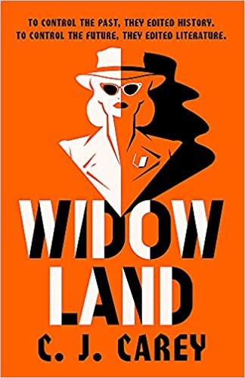
中文书名：《寡妇聚居地》
英文书名：WIDOWLAND
作 者：C·J·Carey
出 版 社：Quercus
代理公司：United Agents/ANA/Claire Qiao
出版时间：2021年6月
代理地区：中国大陆、台湾
页 数：400页
审读资料：电子稿
类 型：小说
本书被《星期日泰晤士报》提名为当月最佳Thriller
亚马逊排名：
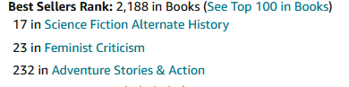
亚马逊kindle排名：
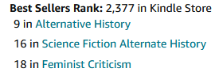

内容简介：

为了控制过去，他们篡改历史。为了控制未来，他们修改文学。

伦敦，1953年，加冕年----但实则不是伊丽莎白二世加冕。

自英国和德国正式结盟以来，13年过去了。乔治六世和他的家人被谋杀，爱德华八世成为国王。然而，实际上，所有权力都归阿尔弗雷德·罗森博格所有。妇女问题是罗森博格特别关心的问题。

萝丝·兰瑟姆来自精英阶层并在文化部工作，致力于重写文学，以纠正过去的观点。但现在她被赋予了一项特殊的任务。

全国各地都爆发了叛乱；公共建筑上满是涂鸦。令人不安的是，涂鸦是由违禁作品、女性的颠覆性话语组成的。怀疑落在了寡妇聚居地和破败的贫民窟里，50岁以上没有孩子的妇女被放逐。众所周知，这些妇女一无所有，因而叛变的必定是她们。

在领袖们参加爱德华国王和瓦利斯王后的加冕仪式之前，罗斯必须潜入寡妇聚居地，找到叛乱的源头，并镇压叛乱。

作者简介：

C.J·凯莉（C. J. Carey）是一位小说家、记者和播音员。她曾在《星期日泰晤士报》、《每日电讯报》和英国广播公司等工作。她还以简·蒂恩的名字写小说，住在伦敦。《寡妇聚居地》是她以 C.J·凯莉为名，创作的第一部小说。

谢谢您的阅读！
请将反馈信息发至： 乔明睿（Claire）
安德鲁﹒纳伯格联合国际有限公司北京代表处
北京市海淀区中关村大街甲59号中国人民大学文化大厦1705室, 邮编：100872
电话：010-82449026
传真：010-82504200
手机：15804055576
Email: Claire@nurnberg.com.cn
网址：www.nurnberg.com.cn
微博：http://weibo.com/nurnberg
豆瓣小站：http://site.douban.com/110577/
微信订阅号：ANABJ2002

